La Vida Secreta de las Setas: Cómo los Datos Salvan Vidas
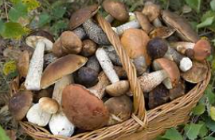
Imagínate: estás en el monte con una cesta en la mano. A tu alrededor, setas tentadoras. Una con un aroma agradable, otra con un sombrero vistoso. Pero una elección equivocada y tu cena se convierte en la última.
Durante siglos, la humanidad ha jugado con la naturaleza a la "ruleta rusa". Pero ahora tenemos una nueva arma: los datos. Bienvenido al mundo de la analítica micológica, donde cada línea de una tabla puede salvarte la vida.

Capítulo 1: Retratos Misteriosos del Reino Fúngico
Ante nosotros tenemos 8.124 "pasaportes" de setas, cada uno con 23 características: desde la forma del sombrero hasta el color de las esporas. Es como una base de datos del FBI, pero en lugar de delincuentes, aquí tenemos hongos. ¿Cuáles son mortalmente peligrosos y cuáles son perfectos para un guiso?
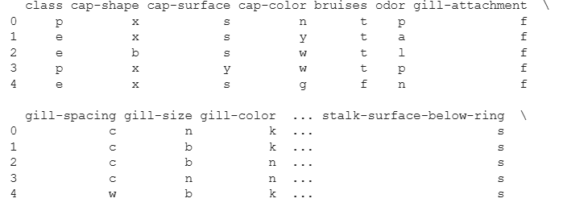
El primer vistazo a los datos produce la sensación de estar leyendo un texto rúnico:
Pero en estos símbolos se esconde el código de la vida y la muerte:
p — poisonous, venenosa
e — edible, comestible Cada característica es una pista.

Capítulo 2: Investigación Detectivesca
¿Qué sabemos de nuestros "sospechosos"?
23 características, pero una (veil-type) resultó ser falsa: siempre igual, como un pase falsificado. La eliminamos.
En el campo stalk-root hay 2.480 valores perdidos. ¿Desaparecidos en combate? Pero el análisis revela: la ausencia de datos también es una pista. Los valores perdidos aparecen más frecuentemente en setas venenosas.

Visualización de las pistas:

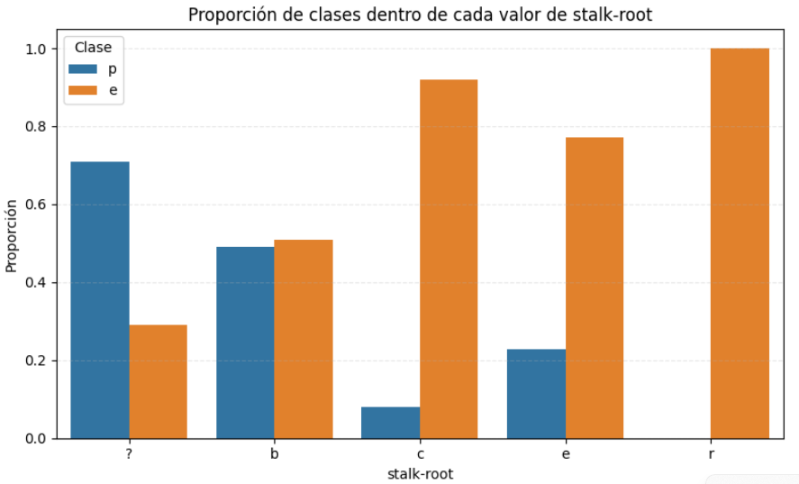
El gráfico muestra claramente que "la nada" también es una señal. La naturaleza no tolera el vacío.

Capítulo 3: Cifrados y Códigos
Las características categóricas son como mensajes en el idioma misterioso de las setas. Las desciframos mediante One-Hot Encoding, transformando 22 características en 116 claves numéricas. Es como traducir el lenguaje fúngico al lenguaje de las máquinas.

Dividimos los datos:
70% (5.443 setas) — entrenamiento para el modelo
30% (2.681 setas) — examen con situaciones reales

Capítulo 4: Las Gafas Mágicas del PCA
¿Cómo vislumbrar la verdad a través de 116 dimensiones? Nos ponemos las gafas mágicas del PCA y comprimimos el mundo a dos componentes principales. Es como hacer una radiografía al universo de las setas.
En el mapa 2D se produce el milagro:
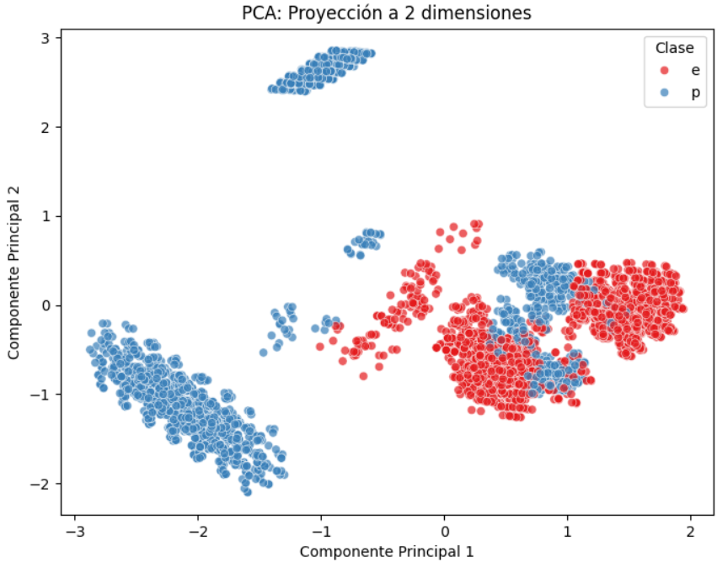

- Comestibles (rojas) — en "pueblos" compactos
- Venenosas (azules) — separadas, como en cuarentena
Una línea de demarcación nítida entre ambas
Pero hay traidores:
Puntos azules en zona roja — falsa seguridad
Rojos en zona azul — falsas acusaciones
Nuestro objetivo: reducir el número de estos errores trágicos.

Capítulo 5: El Jurado — Comparación de Métodos de Investigación
Como un detective compara versiones, nosotros confrontamos tres enfoques:

1. Random Forest — Las Fuerzas Especiales Micológicas

Cómo funciona:
100 árboles-detective
Cada uno analiza un conjunto aleatorio de pistas Decisión final por votación
Resultados: Precisión: 100% (datos nuevos)

Ventajas:
Capta las más sutiles señales venenosas No requiere preparación manual

PCA + Clustering — El Cartógrafo del Mundo Fúngico

Cómo funciona:
  - PCA — crea el mapa
  - KMeans — agrupa en zonas

Resultados:
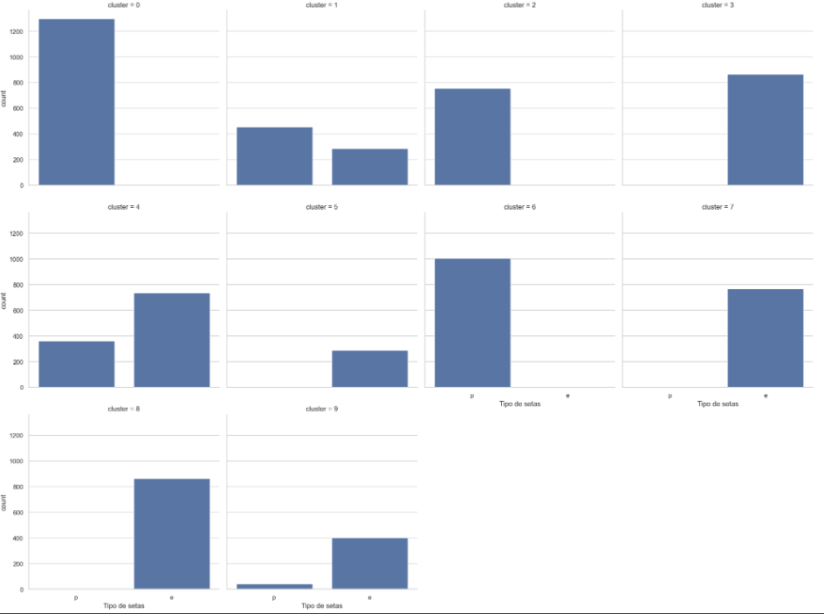

6 clústeres bien definidos (clústeres 0, 2, 3, 5, 6, 7 y 8):
    - Seguros (clústeres 3, 5, 7 y 8)
    - Peligrosos (clústeres 0, 2, 6)
    - Sospechosos (clústeres 1, 4, 9)

Insights:
72% de las setas correctamente clasificadas
28% son "espías" que requieren atención de un experto

PCA + Random Forest — La Unidad de Élite

Cómo funciona:

PCA reduce la dimensionalidad (a 8 características en lugar de 116)
- Random Forest clasifica los datos simplificados

Resultados: Precisión: 100%

Tabla Comparativa:

Método | Precisión | Interpretabilidad
Random Forest puro | 100% | Media
Clustering | 78.0% | Alta
PCA + Random Forest | 100% | Media
C C

¿La Última Cena de Setas?
Los datos no son solo números. Son tu inmunidad digital en un mundo lleno de trampas naturales.
"La seta más peligrosa es la que no supiste reconocer. Los datos son tu inmunidad digital."
— Detective Micológico, 2025, Factoria F5:

Juan Carlos Macias Maryna Nalyvaiko


